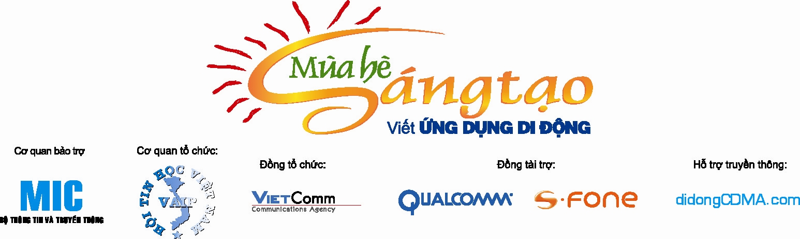

MẪU ĐĂNG KÝ

Khóa đào tạo giải pháp công nghệ BREW:
- Thời gian: Ngày 25 tháng 6 năm 2008
08:00 – 12:00; 13:30 – 16:30
- Địa điểm: Tầng 8, Phòng 812, Thư viện Điện tử, Đại học Bách Khoa Hà Nội
Số 1 Đại Cồ Việt, Hà Nội (đi cổng đường Trần Đại Nghĩa)

Thông tin của người tham dự khóa đào tạo:
- Tên họ:
- Công ty:
- Địa chỉ:
- Chức vụ: Bộ phận:
- Điện thoại: ĐTDĐ:
- Fax:
- Email:

Điều kiện yêu cầu để tham gia khóa đào tạo giải pháp công nghệ BREW:
- Có kiến thức cơ bản và kinh nghiệm trong C/C ++
- Mặc dù Ban tổ chức có trang bị desktop cho học viên nhưng mỗi người tham dự có thể đem theo laptop của mình vì sẽ có thực hành trong mỗi khóa học (Mỗi laptop phải có thẻ LAN hoặc thẻ LAN không dây)
- Nếu học viên đem theo laptop yêu cầu có phần mềm BREW SDK và BREW SDK Tools. Học viên có thể truy cập trang web https://brewx.qualcomm.com/brew/sdk/download.jsp để tải miễn phí những phần mềm trên.

Những yêu cầu tối thiểu cho phần cứng hoặc phần mềm cho desktop/laptop như sau:

Các yêu cầu về phần cứng:

Phần cứng | Mô tả
Desktop/Laptop | Pentium III 800 MHz hoặc tốt hơn
Hệ điều hành | Windows 2000 SP2 hoặc cao hơn
RAM | 256MB hoặc cao hơn
CD
Bản quyền lắp đặt phần mềm của nhà quản lý hệ thống
Kết nối Internet
Có không gian ổ đĩa cứng | 2 đến 4 GB

Các yêu cầu về phần mềm:

Các ứng dụng | Phiên bản
Microsoft Visual Studio (Visual C++) | 6.0 or 2003
BREW SDK | Mới nhất
BREW SDK Tools | Mới nhất
Acrobat Reader | Bất kỳ
Internet Explorer | 6.0 with SP2
WinZip (tự chọn) | Bất kỳ

Chú ý:
- Hạn chót để đăng ký: Ngày 18 tháng 6 năm 2008.
- Đây là hội thảo đào tạo đặc biệt được miễn phí, vì vậy ưu tiên cho những học viên đăng ký trước.

Xin điền đầy đủ thông tin vào mẫu đăng ký và gửi qua email hoặc fax đến các địa chỉ sau:

Hội tin học Việt Nam Công ty Cổ phần Truyền thông Việt
Cô Vũ Thị Phượng Cô Nguyễn Phương Thanh
ĐT: (04) 8211725 ĐT: (08) 8241315
Fax: (04) 8211708 Fax: (08) 8241548
ĐTDĐ: 0904360506 ĐTDĐ: 0909279496
Email: itweek@vnn.vn Email: phuongthanh@vietcomm.com

